附件2：

守合同重信用公示活动网上申报指南
一、登录守合同重信用企业网上公示系统：先登录广东省红盾信息网www.gdgs.gov.cn,中间栏目中进入“守重”公示系统；
二、注册用户名：进入主页后，点击首页上方的“注册”按键。注册一个用户。

（一）填写登录信息
1、“用户类别”：选择“企业用户”；
2、“登录名称”：企业自设一个用户名。自选一个由英文字母、数字或下划线组成的用户名，长度不得少于2个字母不能大于20个字母（即帐号，建议选用企业的简称拼音或企业的注册号）；
3、登录密码：自选一个由英文字母或数字组织的密码，长度不得少于6个字母 不能长于16个字母（建议选用企业的常用电话号码）
4、密码确认：重复输入前面输入的密码,以确认密码输入正确
5、找回密码提示问题：于系统提供的5个问题内任选一条提示问题
6、密码提示问题答案：填写一个自己的答案
7、验证码：按照系统给出的图片输入验证码信息
（二）填写用户基本信息
1、姓名：请输入注册时使用的真实姓名，以保证名称预核、企业设立登记时获取正确的信息
2、性别：请选择“男”“女”
3、证件类型和证件号码：可选填
4、EMAIL：请填写联系用电子邮箱，以便于接收省工商局有关通知
5、联系电话及移动电话：请输入正确的联系电话及移动电话号码
(三)填写企业基本信息
1、企业名称：输入完整的企业名称信息，以便于核对企业信息
2、企业注册号：输入完整的企业注册号，以便于核对企业信息
3、企业法定代表人(负责人)：输入完整的企业法定代表人(负责人)信息，以便于核对企业信息
4企业类型：输入完整企业类型，以便于核对企业信息。如果“企业类型”这一项在营业执照上找不到，可以在省工商局网站“网上登记注册大厅－企业基本登记信息查询”中查询得到。

(四)点击：“我已看过并同意《服务条款》”，点击“注册”，完成注册。
三、进行守合同重信用企业公示申报
(一)点击上方标题“申报及数据录入”进入申报功能；
首次申请公示活动的企业点击“公示”，已参加过上一年度公示活动的企业点击“连续公示”；
(二)点击“新增申报”开始填报数据。
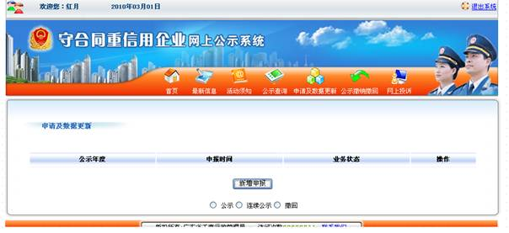
1、录入基本情况
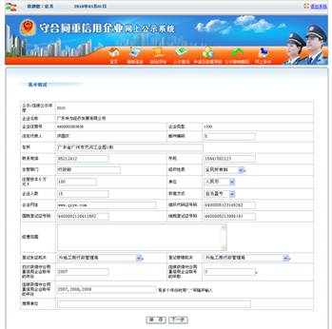
推荐单位：填写受工商局委托的有关协会名称。
点击“保存”、“下一步”；
2、录入合同管理机构
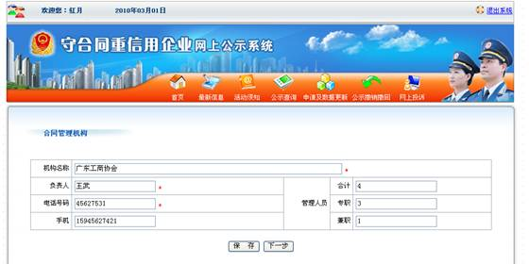
点击“保存”、“下一步”；
3、录入合同签订履行情况：
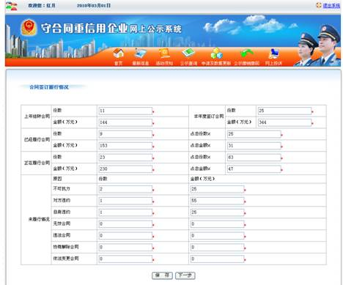
有关数据的录入，必须注意表间平衡关系：上年结转合同+本年度签订合同=已履行合同+正在履行合同+未履行情况，且数据（包括百分比）必须保留小数后两位，即为整数时也要保留小数后两位，如13万元，要填写为13.00万元。
点击“保存”、“下一步”；
4、录入生产经营情况：
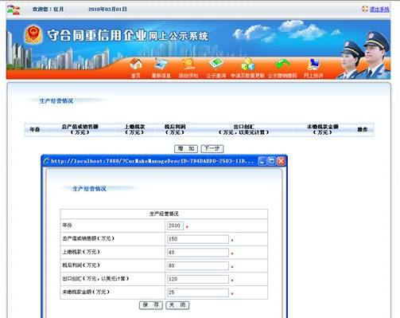
（已取消“未缴税款金额”一栏）点击“保存”、“下一步”；
5、录入其他信用资料：
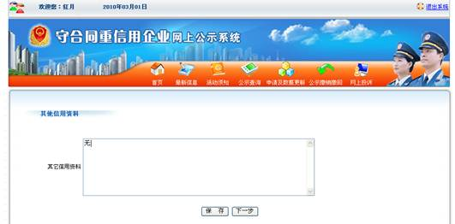
点击“保存”、“下一步”。
6、录入完成。
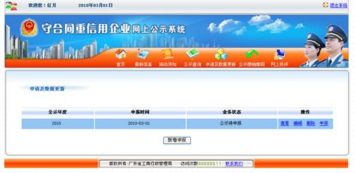
录入数据完成后可点击“查看”按键查看数据，可点击“编辑”按键编辑数据，可点击“删除”按键删除数据，可点击“申报”申报数据。点击“申报”后，数据会传送到省工商局数据库，数据将不可更改。
点击左边“打印申请表”可打印《广东省守合同重信用企业公示申请书》，请将申请书内容填报完整后报送有关协会和省工商局。

技术支持电话：18826272485 18826272486
负责解答、协助网站申请、填报数据、查询等操作过程中的技术问题。

